



[Esta foto](http://afindemes.republica.com/finanzas/5-etapas-de-la-vida-financiera-que-muchos-desconocen.html) de Autor desconocido está bajo licencia [CC BY-SA-NC](https://creativecommons.org/licenses/by-nc-sa/3.0/)

Manual CEO FINTECH

5/12/2021

Gherson Grajales, Teresa Aviles, Maria Bulla

# Contenidos

PRESENTACIÓN.................................................................................. 2

RESUMEN.............................................................................................. 2

OBJETIVO..............................................................................................3

FINALIDAD DEL MANUAL.............................................................6

INTRODUCCIÓN............................................................................... 7

ASPECTOS TÉCNICOS.......................................................................8

HERRAMIENTAS UTILIZADAS PARA EL DESARROLLO...............9

GitHub.................................................................................................9

Java………………………………………………………………………………………9

Metodología SCRUM………………………………………………………………10

RealTime……………………………………………………………………10

Android Studio……………………………………………………………………11

DICCIONARIO DE DATOS.............................................................12

ASPECTO TÉCNICO DEL DESARROLLO DEL SISTEMA .........13

REFERENCIAS BIBLIOGRAFICAS...................................................15



# **Presentacion**

**Manual técnico del Sistema**

El siguiente manual se ha desarrollado con la finalidad de dar a conocer la información necesaria para realizar la, instalación y consultas de la aplicación CEO FINTECH la cual consta de una calculadora financiera que permite realizar la conversión de algunas tasas financieras a pesos y viceversa, entre ellas están: UVR (Unidad de Valor Real para créditos hipotecarios) por día, UVT (Unidad de Valor Tributario para las bases de tributación) anual y la divisa Dólar (Divisa utilizada para el comercio exterior tanto en importaciones como exportaciones) diaria. El manual ofrece la información necesaria de ¿cómo está realizado el software? para que la persona que desee hacer uso de la aplicación lo haga de una manera apropiada, dando a conocer la estructura del desarrollo del aplicativo.

## **Resumen**

**Manual técnico del Sistema**

El manual detalla los aspectos técnicos e informáticos de la aplicación CEO FINTECH con la finalidad de explicar la estructura del aplicativo al usuario que desee realizar el uso de la app. La siguiente guía se encuentra dividida en las herramientas que se usaron para la creación del software con una breve explicación, La aplicación maneja diferentes funcionalidades la cual requieren de hardware y software el cual se explicará que funcionamiento realiza cada uno de ellos, dando sugerencias para el debido uso del sistema de información.



# **Objetivos**

**Manual técnico del Sistema**

Dar a conocer el uso adecuado de la aplicación CEO FINTECH en aspectos técnicos de manera descriptiva e ilustrada sobre los componentes y funcionalidades que conforman el buen funcionamiento del sistema de información.

# **Finalidad del Manual**

**Manual técnico del Sistema**

La finalidad de este manual técnico es instruir a la persona que quiera administrar, editar o configurar la aplicación CEO FINTECH usando las debidas herramientas.



**Introducción**

**Manual técnico del Sistema**

El manual se realiza con el fin de detallar el software de CEO FINTECH en términos técnicos para que la persona que vaya a administrar, editar o configurar el aplicativo lo haga de una manera apropiada. El documento se encuentra dividido en las siguientes secciones:

* **ASPECTOS TEÓRICOS**: Se darán a conocer conceptos, definiciones y explicaciones de los componentes del aplicativo desde un punto de vista teórico para mayor entendimiento por parte del lector sobre el funcionamiento del sistema de información y herramientas.
* **DIAGRAMAS DE MODELAMIENTO**: Se compone por diagramas e ilustraciones alusivos al funcionamiento del aplicativo.
* **ASPECTO TÉCNICO DEL DESARROLLO DEL SISTEMA**: Corresponde a la instrucción al lector sobre los componentes del aplicativo desde una perspectiva técnica en los aspectos de almacenamiento de datos, estructura del desarrollo y recomendaciones del uso debido del aplicativo.
* **REQUERIMIENTOS DEL SOFTWARE**: Detalla los requerimientos básicos necesarios para el funcionamiento del software.



**Aspectos Técnicos**

**Manual técnico del Sistema**

El aplicativo CEO FINTECH tiene la finalidad de proporcionar al usuario la posibilidad de realizar un intercambio de valores entre algunas tasas financieras y proporcionar los datos en tiempo real. Se recomienda que el siguiente manual sea manipulado únicamente por la persona que quiera administrar, editar o configurar la aplicación CEO FINTECH para velar por la seguridad de los datos que se almacenan en la base de datos ya que pueden ser usados para otros fines.

**Herramientas Utilizadas para el desarrollo**

GitHub es una plataforma de desarrollo colaborativo de software para alojar proyectos utilizando el sistema de control de versiones Git. GitHub aloja tu repositorio de código y te brinda herramientas muy útiles para el trabajo en equipo dentro de un proyecto. Además de eso, puedes contribuir a mejorar el software de los demás.

Para poder alcanzar esta meta, GitHub ofrece funcionalidades para hacer FORK y solicitar PULLS. Cuando se realiza un fork es simplemente clonar un repositorio ajeno para eliminar algún BUG o modificar cosas de él. Una vez realizadas las modificaciones se puede enviar un PULL al dueño del proyecto. Éste podrá analizar los cambios que has realizado fácilmente, y si considera interesante tu contribución, adjuntarlo con el repositorio original.

Para CEO FINTECH, se maneja un repositorio privado el cual se contribuye diferentes COMMITS con ajustes o cambios que se realizan en el software, haciendo así un trabajo en equipo en el desarrollo del aplicativo.

GITHUB



En esta sección se procede a explicar las herramientas informáticas empleadas para el desarrollo del aplicativo:



**Herramientas Utilizadas para el desarrollo**

En esta sección se procede a explicar las herramientas informáticas empleadas para el desarrollo del aplicativo:

# 

Java es un lenguaje de programación con el que se pueden realizar cualquier tipo de programa. En la actualidad es un lenguaje muy extendido y cada vez cobra más importancia tanto en el ámbito de Internet como en la informática en general.

Java es un lenguaje con programación orientada a objetos, los cuales se encargan de encapsular información, clases y funciones, donde se pueden se pueden agregar distintos programas y gestionar datos entre objetos, por tal motivo es un lenguaje muy potente.

Con Java se tiene la posibilidad de hacer aplicaciones distribuidas en red, ejecutándose en plataformas con base de datos distribuidas, con las cuales funciona adecuadamente, además con estabilidad y buen rendimiento.

jAVA

**Herramientas Utilizadas para el desarrollo**

La metodología Scrum es un proceso para llevar a cabo un conjunto de tareas de forma regular con el objetivo principal de trabajar de manera colaborativa, Con este método de trabajo lo que se pretende es alcanzar el mejor resultado de un proyecto determinado.

Las prácticas que se aplican con la metodología Scrum se retroalimentan unas con otras y la integración de las mismas tiene su origen en un estudio de cómo hay que coordinar a los equipos para ser potencialmente competitivos.

En Scrum se van realizando entregas regulares y parciales del trabajo final, de manera prioritaria y en función del beneficio que aportan dichas entregas a los receptores del proyecto. Por este motivo, es una metodología especialmente indicada para proyectos complejos, con requisitos cambiantes y en los que la innovación y la flexibilidad son protagonistas.

Metodologia scrum

En esta sección se procede a explicar las herramientas informáticas empleadas para el desarrollo del aplicativo:



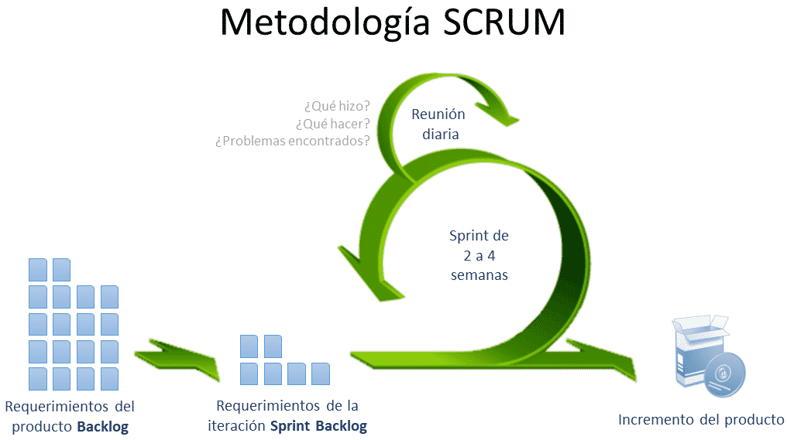

**Herramientas Utilizadas para el desarrollo**

En esta sección se procede a explicar las herramientas informáticas empleadas para el desarrollo del aplicativo:



Una base de datos en tiempo real es un sistema donde se utiliza procesamiento en línea para manejar cargas de trabajo cuyo estado cambia constantemente. Esto difiere de las bases de datos tradicionales que contienen datos persistentes, en su mayoría no afectados por el tiempo. Por ejemplo, un mercado de valores cambia muy apresuradamente y es dinámico. Los gráficos de los diferentes mercados parecen ser inestables y, no obstante, una base de datos debe realizar un seguimiento a los cambios y variaciones en las tasas financieras generadas en las ruedas de bolsa de un mercado de valores determinado.

El procesamiento en tiempo real significa que una transacción se procesa lo suficientemente rápido como para que el resultado se deba actualizar permanentemente.

Firebase RealTIME

**Herramientas Utilizadas para el desarrollo**

Está basado en el software IntelliJ IDEA de JetBrains y ha sido publicado de forma gratuita a través de la Licencia Apache 2.0. Está disponible para las plataformas GNU/Linux, macOS, Microsoft Windows y Google Chrome OS. Ha sido diseñado específicamente para el desarrollo de Android.

Android Studio admite los mismos lenguajes de programación de IntelliJ, como Java, C++ y más con extensiones, como Android Studio 3.0 o posterior es compatible con Kotlin9​ y todas las características de lenguaje Java 7 y un subconjunto de características de lenguaje Java 8 que varían según la versión de la plataforma.​

Android Studio cuenta con algunas características como

* Soporte para construcción basada en Gradle.
* Refactorización específica de Android y arreglos rápidos.
* Herramientas Lint para detectar problemas de rendimiento

Android Studio

En esta sección se procede a explicar las herramientas informáticas empleadas para el desarrollo del aplicativo:



**Diccionario de datos**

Para el almacenamiento de datos del software, se definen los campos necesarios para cada una de las entidades relacionadas con el aplicativo.

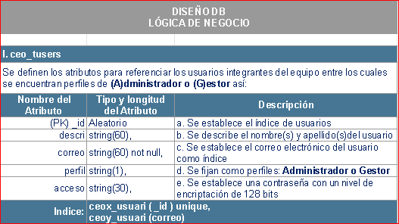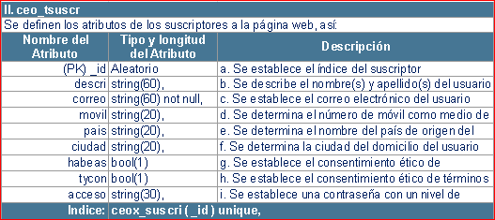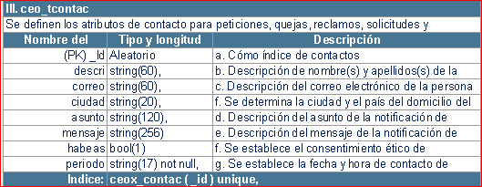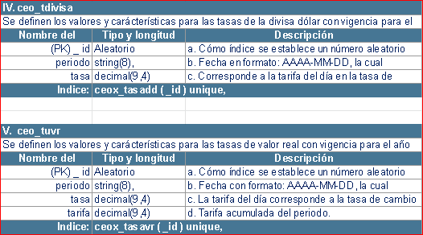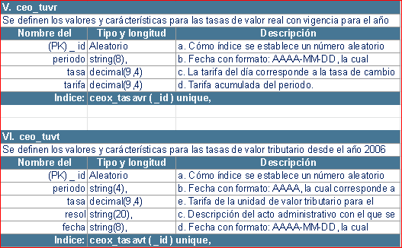

**Aspecto Tecnico del desarrollo del sistema**

En la siguiente sección se procede a realizar una descripción detallada sobre los aspectos técnicos del aplicativo, relacionado con la instalación de las herramientas necesarias para realizar modificaciones requeridas de manera ordenada

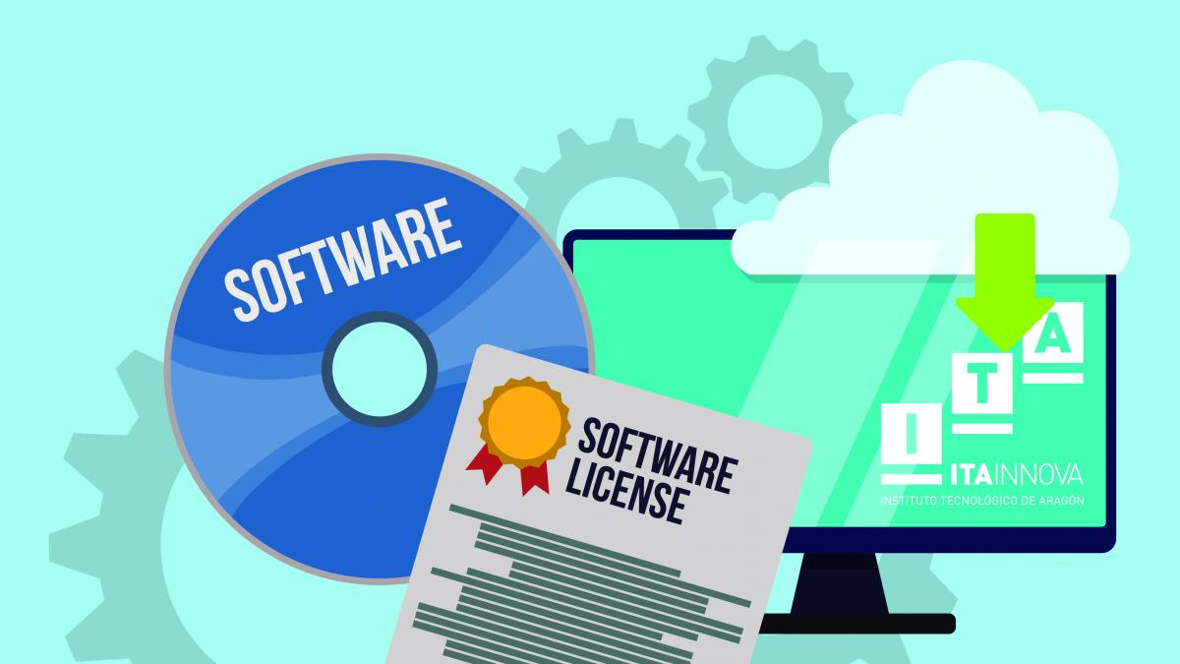

**Referencias Bibliograficas**

APD. (18 de 11 de 2021). *Redaccion APD.* Obtenido de Redaccion APD: https://www.apd.es/metodologia-scrum-que-es/

Developers, A. (17 de 05 de 2021). *Android Studio.* Obtenido de Android Studio: https://developer.android.com/studio/intro?hl=es-419

GitHub Inc. (08 de 03 de 2020). *Github Docs.* Obtenido de GitHub Docs: https://docs.github.com/en/get-started/quickstart/hello-world

Google Developers. (12 de 11 de 2021). *Firebase.* Obtenido de Firebase: https://firebase.google.com/docs/database

Rock Content. (05 de 06 de 2019). *RockContent Blog.* Obtenido de RockContent Blog: https://rockcontent.com/es/blog/que-es-java/